**2 день**

Сегодня день в лагере «Республика весёлых ребят» прошёл под названием «Моя страна на карте мира». Девиз дня: «На карце вялiкага свету. Яна – як зялёны лiсток». День, проведённый в лагере по-своему незабываем, полон эмоций и впечатлений. Стоит отметить, что повышенное внимание также уделяется вопросам безопасности.

Сегодня ребята из 5 отряда в рамках мероприятия «Земля под белыми крыльями» занимались настоящим творчеством!!! Наши ребята очень талантливые и настоящие патриоты! Вот такие буслики у них получились.

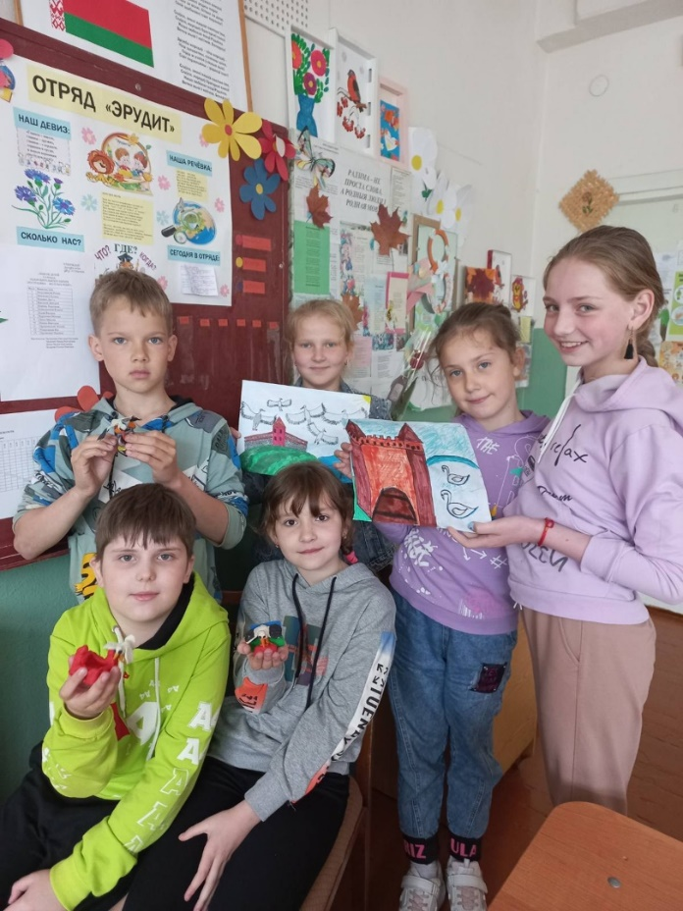 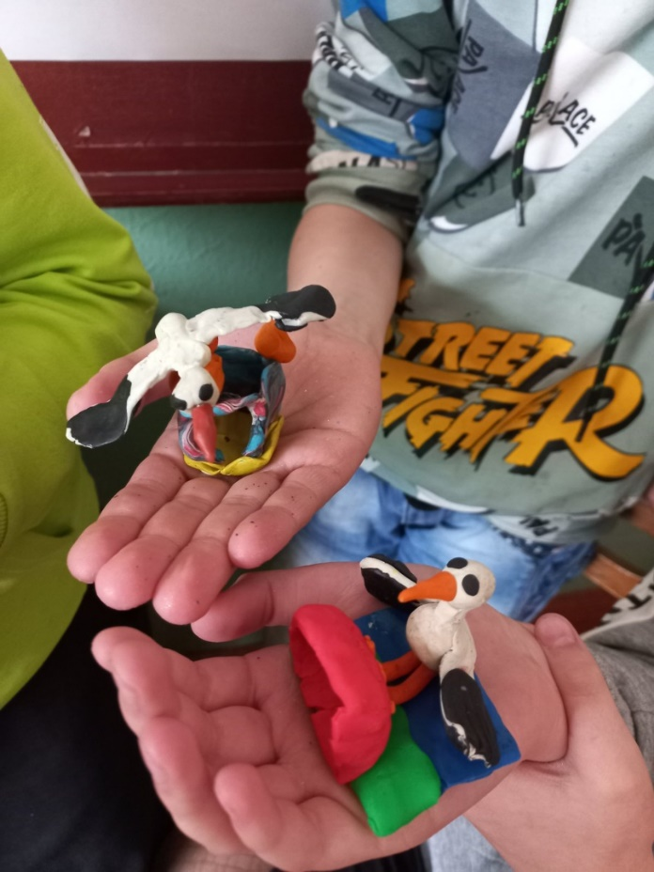

Увлекательной сегодня была игра-путешествие «Путешествуем по карте». Ребята из 4 отряда проверили свои знания, узнали много нового о белорусских традициях и современной жизни белорусов.

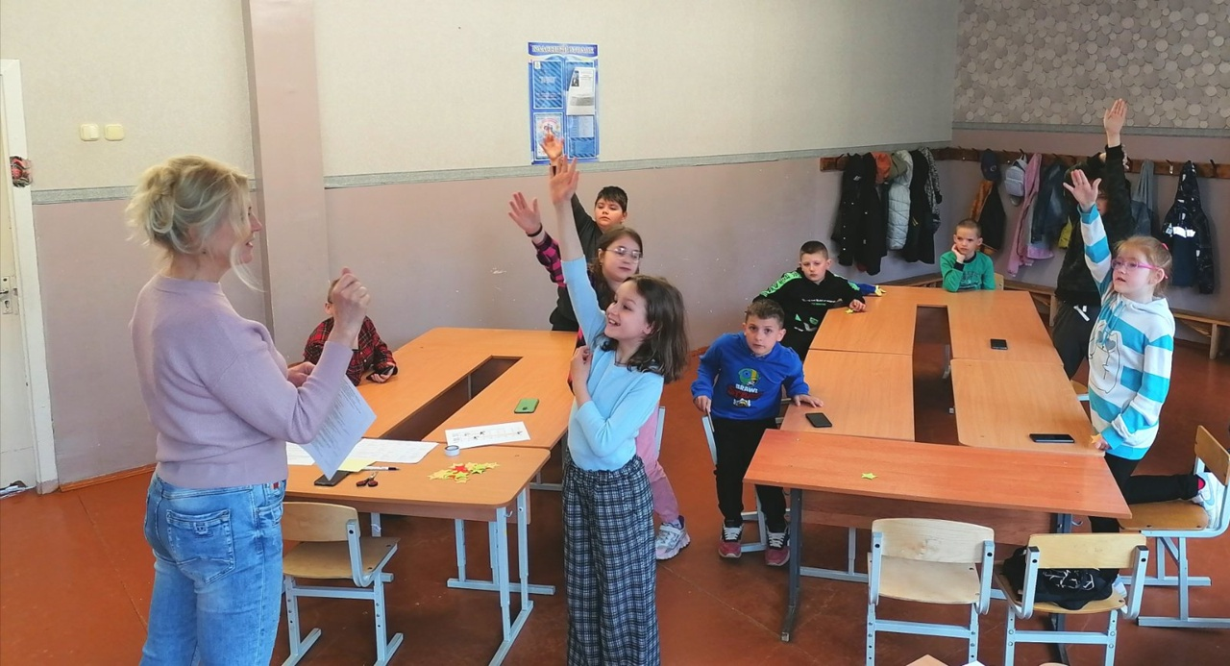

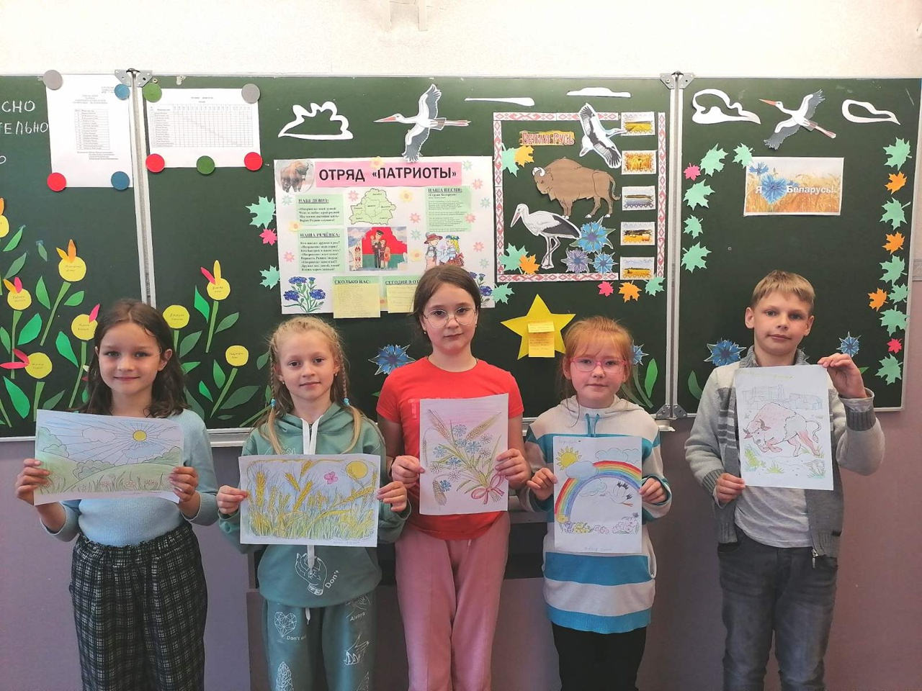

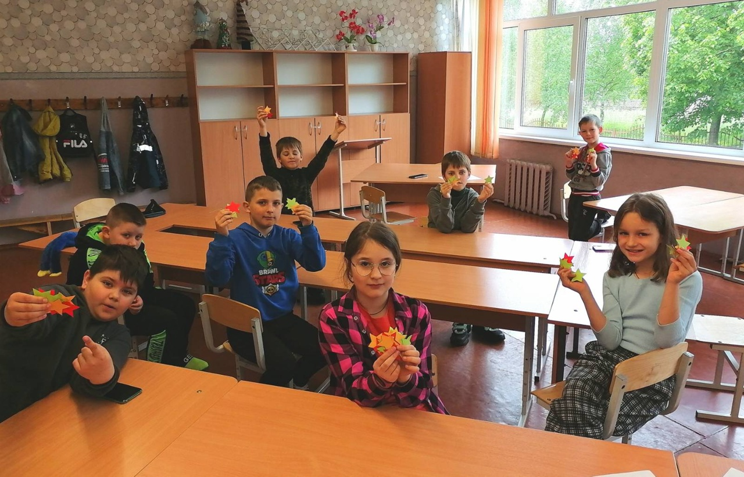

Ребята из отряда «Васильки» приняли участие в спортивно-оздоровительном мероприятии «Праздник мячей», а также поучаствовали в викторине «Осторожно на дороге!».

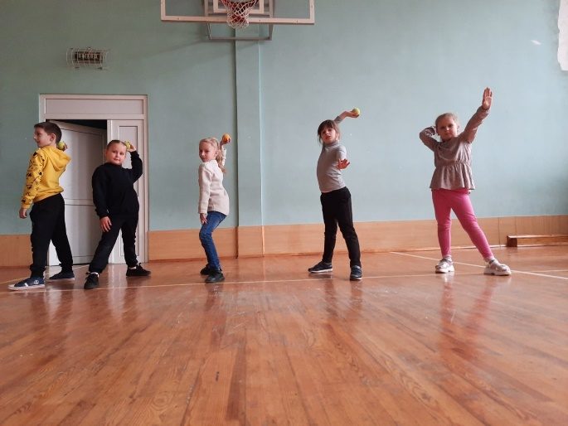 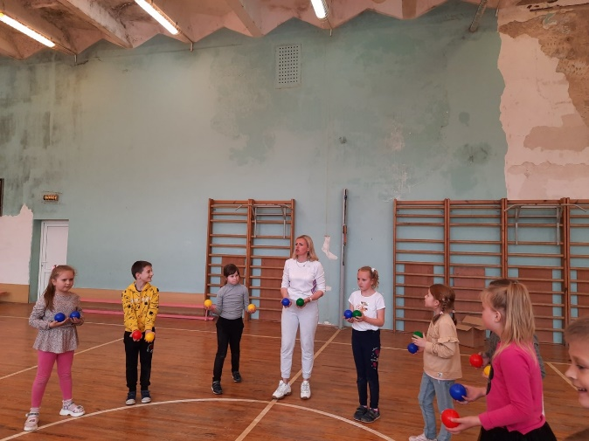

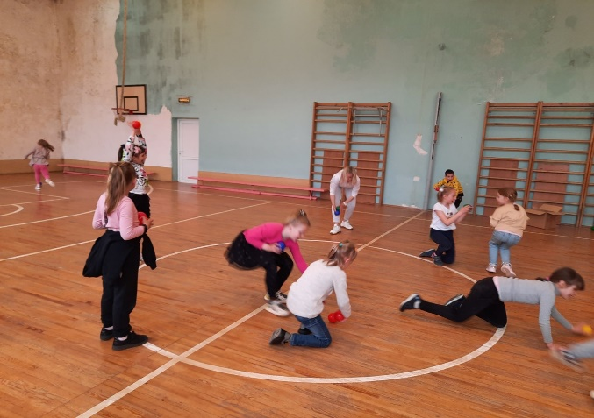 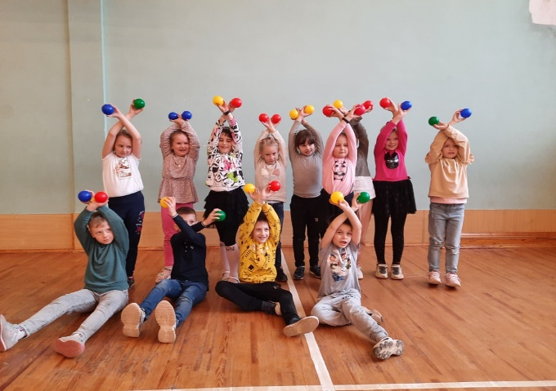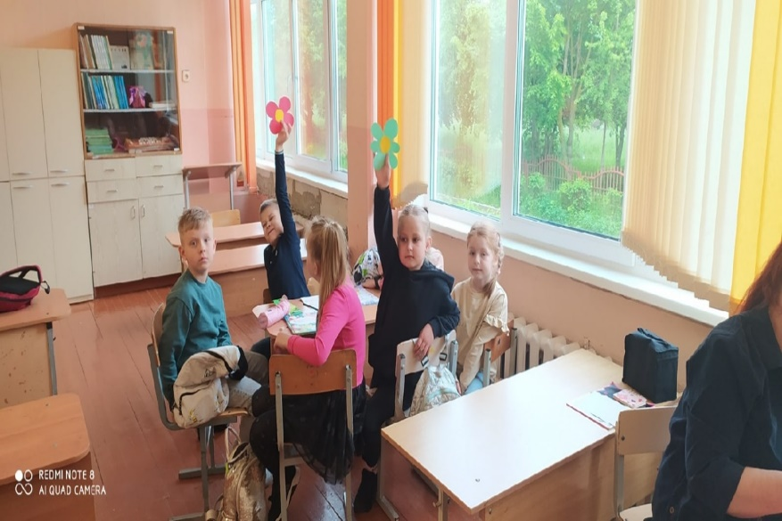 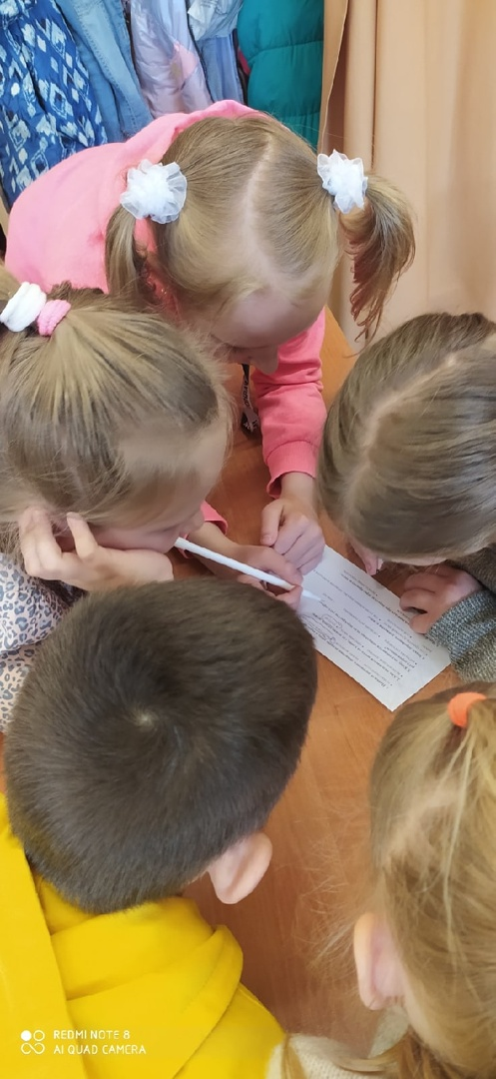

3 отряд сегодня принял участие в конкурсе рисунков, они осознали отношение к родному краю, воспитали чувства любви и гордости за свою Родину.

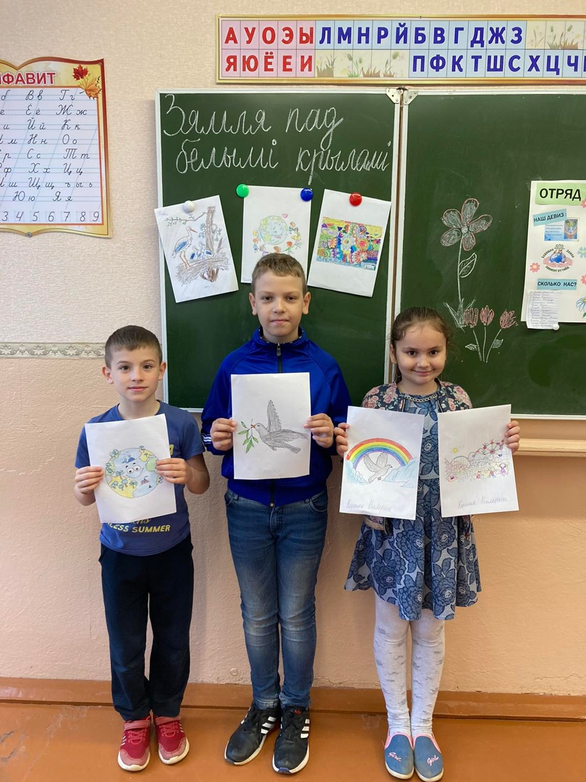

В общем, день прошёл интересно, поучительно и незабываемо. Много положительных эмоций и впечатлений осталось в памяти у ребят.